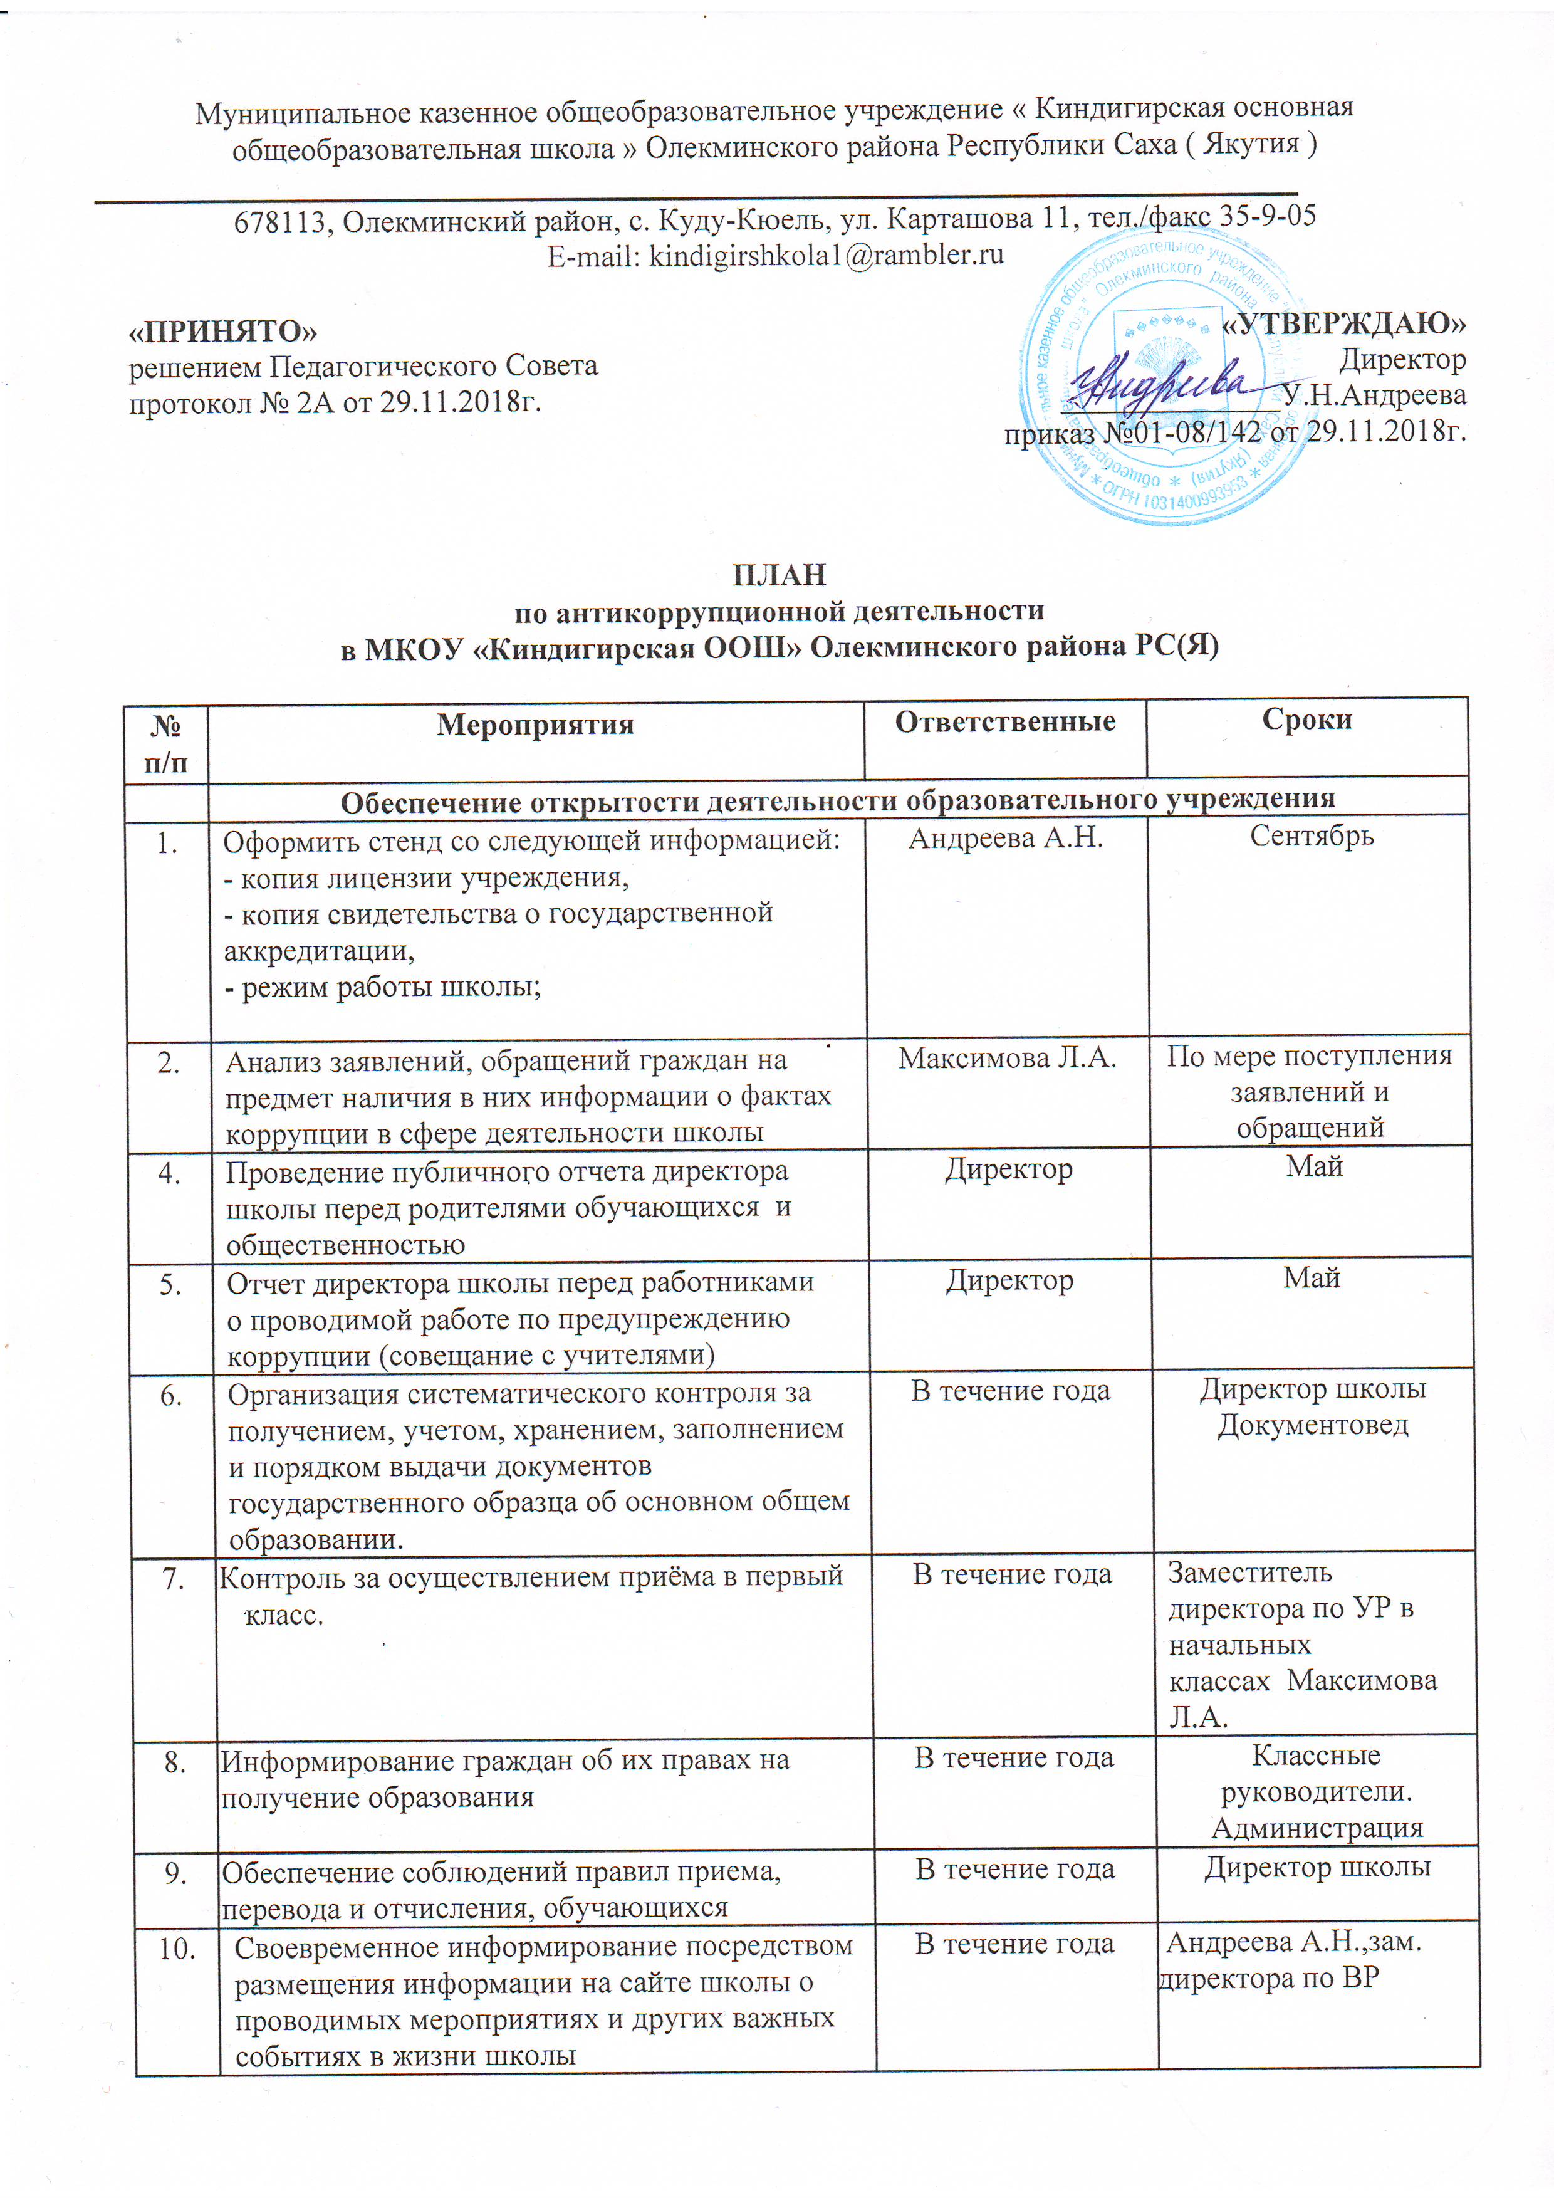

 | Антикоррупционное образование
11. | Изучение проблемы коррупции в государстве в рамках тем учебной программы на уроках обществознания. |  | В течение года | Учитель  обществознания
12. | Ознакомление обучающихся со статьями УК РФ о наказании за коррупционную деятельность |  | В течение года | Учитель  обществознания
 | Работа с педагогами
16. | Корректировка планов мероприятий по формированию антикоррупционного мировоззрения обучающихся. | Сентябрь |  | Классные руководители
17. | Усиление контроля за недопущением фактов неправомерного взимания денежных средств с родителей (законных представителей). | В течение года |  | Директор школы, классные руководители, зам. директора по ВР
18. | Усиление персональной ответственности работников школы за неправомерное принятие решения в рамках своих полномочий. | В течение года |  | Антикоррупционная комиссия школы
 | Работа с родителями
19. | Размещение на сайте ОУ правовых актов антикоррупционного содержания | В течение года |  | Директор школы
20. | Размещение на сайте ОУ Публичного отчета школы | Июль |  | Директор школы
21. | Проведение родительских собраний с целью разъяснения политики школы в отношении  коррупции | Март  Ноябрь  декабрь |  | Классные руководители
22. | Встреча с родителями будущих первоклассников. Ознакомление родителей с условиями поступления в школу и обучения в ней. | Февраль-май |  | Максимова Л.А.,зам. директора по УР

